PRÁCTICA 1

ANÁLISIS DE UNA RED

~Red del Universo Marvel~

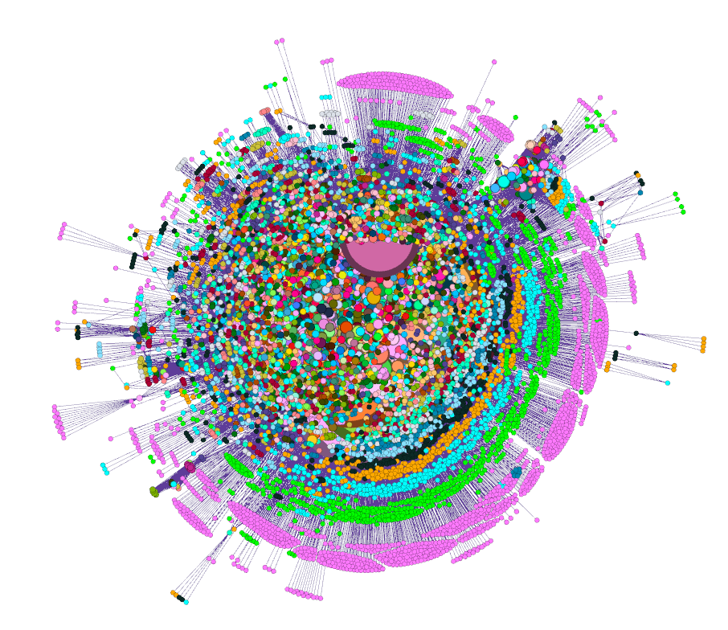

**Grupo 1:**

Pablo Álvarez García

Antonio Fernández Martín

Álvaro Corrochano López

Índice

**1.-Introducción** **2**

**2.-Tablas de valores significativos** **3**

**3. -Visualizaciones significativas en Gephi** **4**

Gráficas de valores significativos 4

Distribución de grado 4

Distribución “PageRank” 4

Distribución de agrupamiento(clustering) 5

Distribución de excentricidad 5

Distribucion “Harmonic closeness Centrality” 6

Distribución “Closeness Centrality” 6

Distribución de magnitud o tamaño(size)Distribución de centralidad adyacente (Betweenness centrality) 7

Representación gráfica 8

**4.- Visualizaciones significativas en Cytoscape** **13**

Representación gráfica 13

Gráficas de valores significativos (con cytoscape) 14

Distribución de Grado 14

Excentricidad 14

Centralidad 15

Agrupamiento 15

Longitud media del recorrido más corto 16

**5.- Visualizaciones significativas en Python** **17**

**6.- Análisis de la red y conclusión** **18**

**7.- Referencias** **19**

# 1.-Introducción

El objetivo de esta práctica es analizar un grafo de gran volumen de nodos (en este caso 10469) utilizando las herramientas vistas en clases y laboratorios.

**-Gephi**

**-Cytoscape**

**-Network X (Python)**

En la red se muestran todos los personajes que han aparecido en el universo de Marvel tanto en cómics, películas y series como nodos que están conectados mediante aristas que representan si los dos personajes han interactuado entre sí en algún momento.

**The Marvel Social Network** Networks of super heroes, constructed by Cesc Rosselló, Ricardo Alberich, and Joe Miro from the University of the Balearic Islands. Collected by [Infochimps](http://www.infochimps.com/datasets/marvel-universe-social-graph) and transformed & enhanced by Kai Chang.

**Enlace de descarga de la red:** [GEPHI file](https://gephi.org/datasets/hero-social-network.gephi).

# 

# 2.-Tablas de valores significativos

|  |  |
| --- | --- |
| **Medidas Básicas** |  |
| Número de Nodos | 10469 |
| Número de Aristas | 178115 |
| Densidad L / Lmax | 0,003 |
| Núm. de componentes conexas | 8 |

# 

|  |  |
| --- | --- |
| **Grado** |  |
| Grado medio  <k><k> = 2L / N | 34,027 |

|  |  |  |
| --- | --- | --- |
| **Medias de distancia** |  |  |
| Distancia media | 2,889 | <d> =media de todas las distancias |
| Diámetro | 7 | dMAX= máxima distancia entre 2 nodos |

# 

|  |  |  |
| --- | --- | --- |
| **Clustering (Agrupamiento)** |  |  |
| Coeficiente de clustering medio | 0,53 | Total triangles: 2794418 |

# 

|  |  |
| --- | --- |
| **Componente gigante** |  |
| Nodos | 10440 nodos (99, 72% visibles) |
| Aristas | 178049 aristas (99,96% visibles) |

# 

# 3. -Visualizaciones significativas en Gephi

## Gráficas de valores significativos

### Distribución de grado

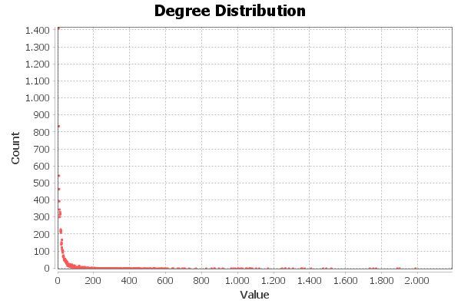

### Distribución “PageRank”

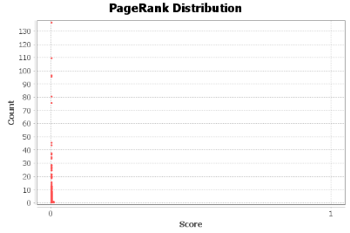

### Distribución de agrupamiento(clustering)

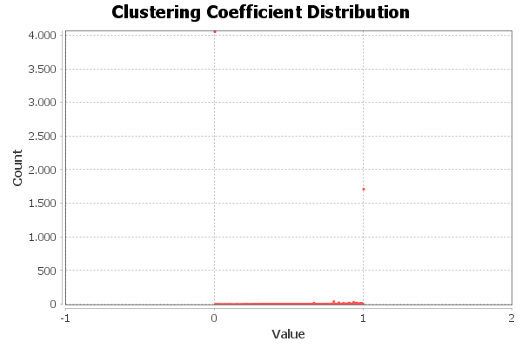

### Distribución de excentricidad

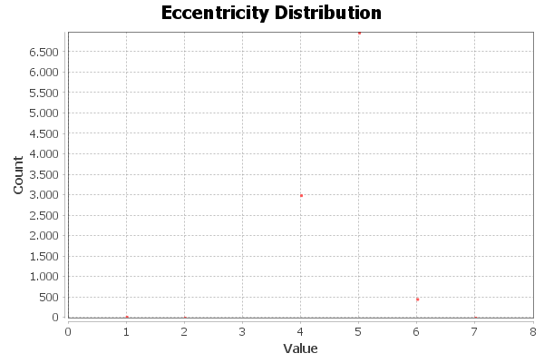

### Distribucion “Harmonic closeness Centrality”

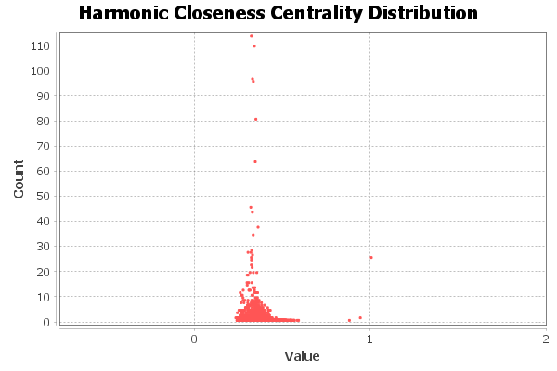

### Distribución “Closeness Centrality”

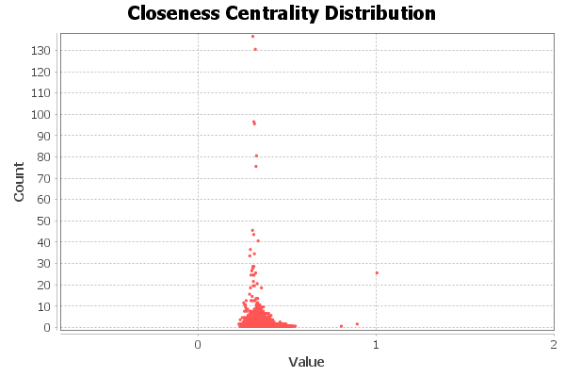

### Distribución de magnitud o tamaño(size)Distribución de centralidad adyacente (Betweenness centrality)

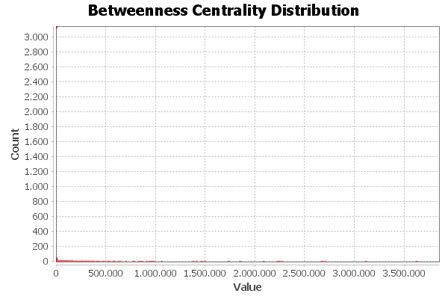

Empezamos con las visualizaciones en Gephi, luego en Cytoscape y por último en Python.

## Representación gráfica

Aquí vemos el grafo entero, y gracias a la herramienta Gephi, hemos asignado colores según su grado.

Para distribuir el grafo, hemos usado el algoritmo de ‘Fruchterman Reingold’.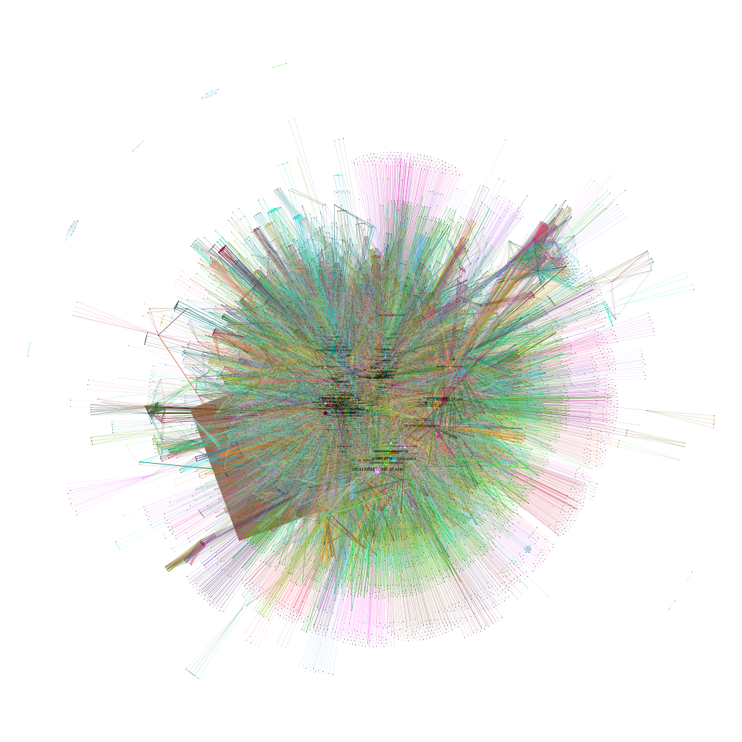

**NODOS DE MAYOR GRADO**

Estos son los nodos de mayor grado y nos indican los personajes que más relaciones tienen, siendo Iron Man el superheroe con mas relaciones (2189), seguido por Lobezno / Wolverine (1984), Capitán América (1896), Scarlet Witch (1883) y Visión (1765)

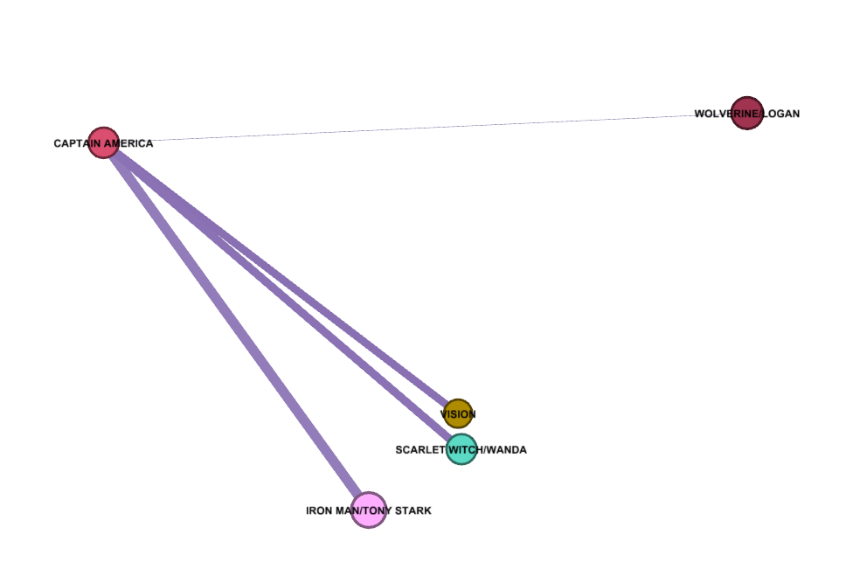

**PERIFERIA**

El gráfico siguiente muestra la periferia del grafo, que es el conjunto de nodos cuya

excentricidad es igual al diámetro, que es 9.

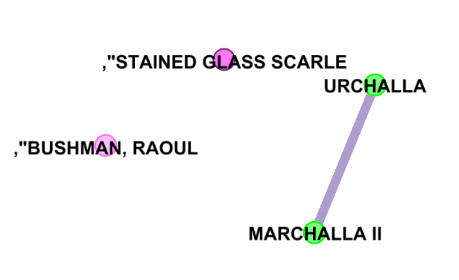

**EXCENTRICIDAD**

La excentricidad es la distancia máxima entre dos nodos siguiendo el camino

mínimo. Por ejemplo, observamos que hay 26 nodos con excentricidad 1, como podemos ver en este gráfico.

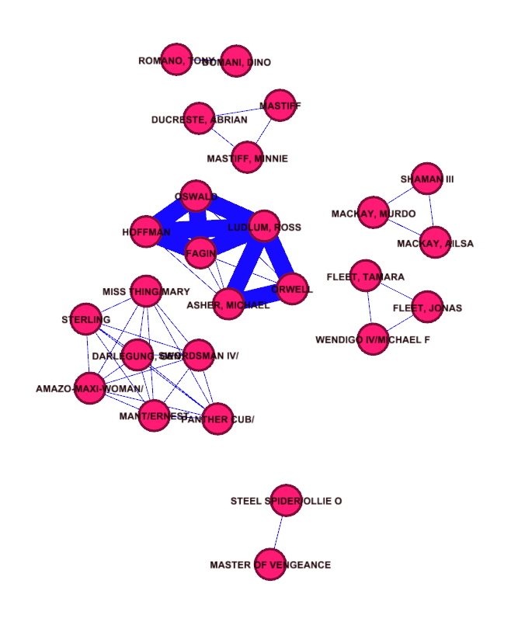

**COMPONENTE GIGANTE**

La componente gigante de nuestro grafo tiene 10440 nodos (99, 72% visibles) y

178049 aristas (99,96% visibles).



Aquí se muestran las componentes más pequeñas, pertenecientes a diversas series de cómics Marvel, que no establecen ninguna conexión con otro personaje externo.

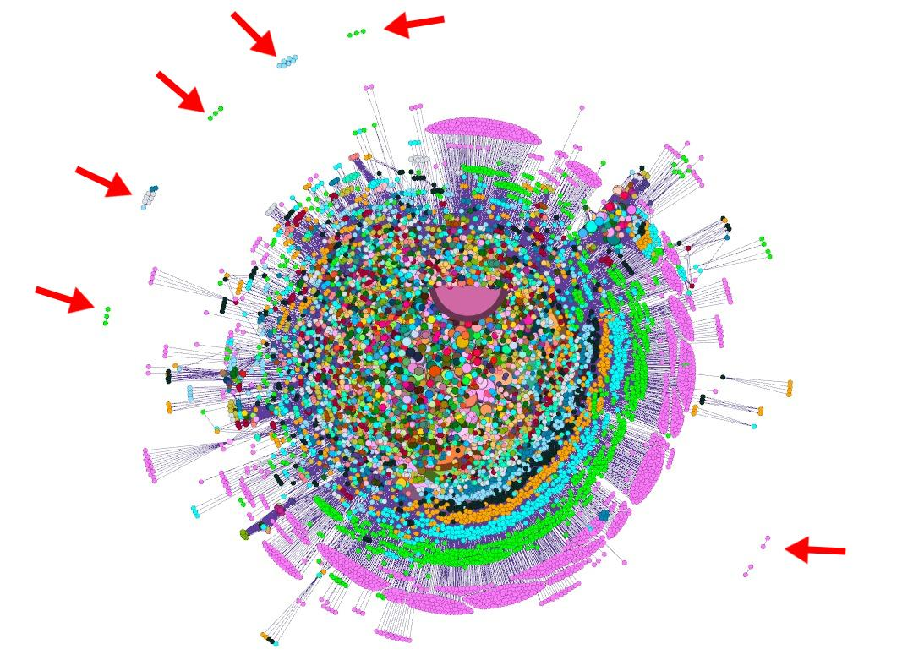

**PAGE RANK**

Aqui mostramos el conjunto de nodos con mayor Page Rank.

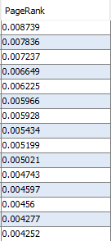

# 

# 4.- Visualizaciones significativas en Cytoscape

Datos obtenidos tras analizar la red en Cytoscape:

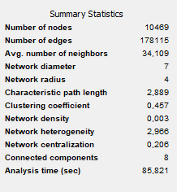

## Representación gráfica

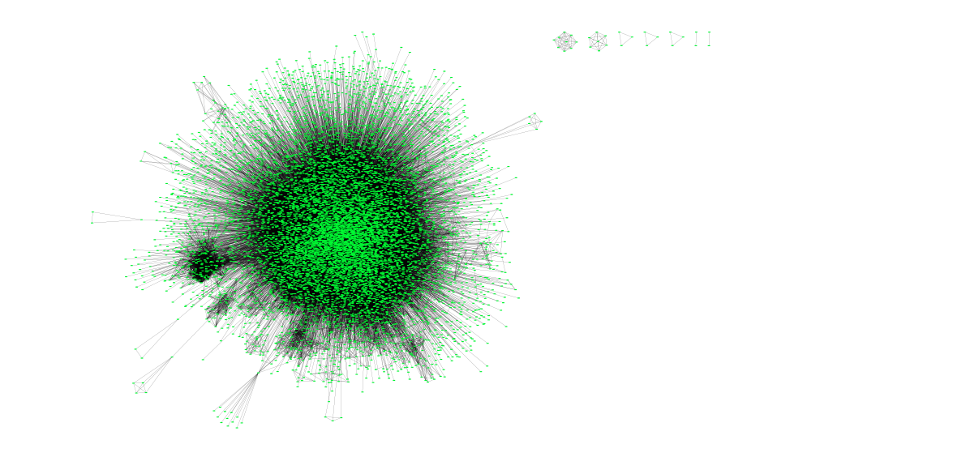

## Gráficas de valores significativos (con cytoscape)

### Distribución de Grado

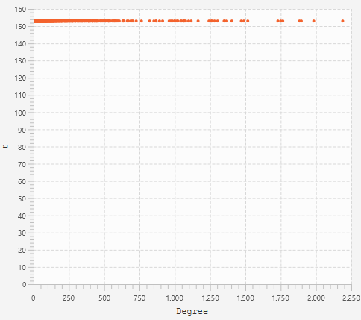

### Excentricidad

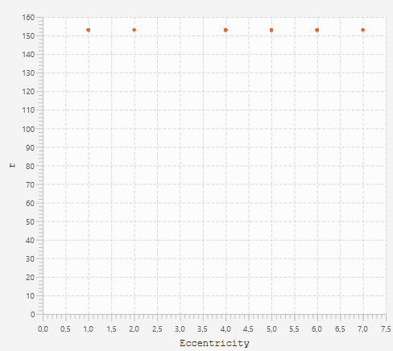

### Centralidad

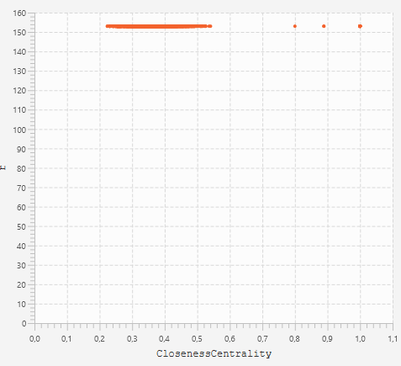

### Agrupamiento

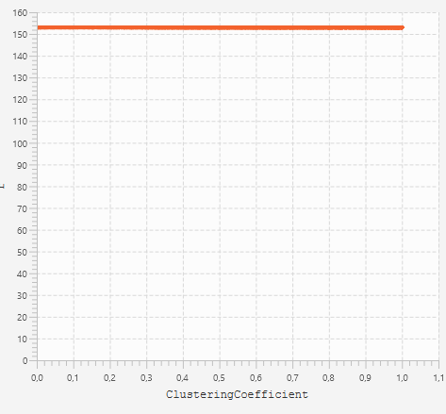

### Longitud media del recorrido más corto

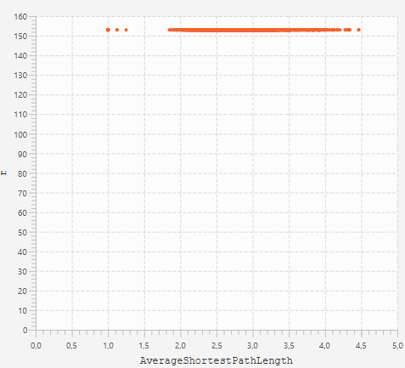

# 

# 5.- Visualizaciones significativas en Python

Aquí podemos ver el grafo en el entorno de NetworkX, la información del grafo está al completo en el Jupyter Notebook junto con el resto de datos.

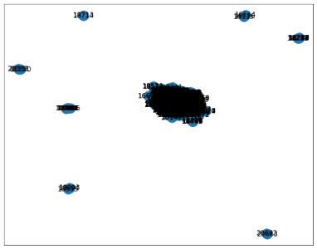

# 6.- Análisis de la red y conclusión

Analizando la topología de nuestro grafo con los valores que hemos obtenido, podemos sacar varias conclusiones sobre los personajes de Marvel y sus correlaciones.

A grandes rasgos podemos decir que es un grafo con nodos bastante relacionados entre sí,

Este dato podemos comprobarlo mirando el grado medio que es 34,027, lo que implica que cada personaje de marvel de media aparece con otros 34 personajes distintos ya sea en películas, series o cómics.

El coeficiente de clustering medio es 0,530 lo que implica que de media cada personaje de Marvel comparte 5 películas/cómics/series con otro.

El personaje que ha aparecido con más personajes es Iron-man, ya que es el nodo de mayor grado con 2189 personajes relacionados.

El grafo cuenta con un alto nivel de modularidad, esto implica que las comunidades que existen están muy correlacionadas por lo que hay personajes que suelen compartir participaciones en series películas o cómics, esto lo comprobamos mirando que el número de comunidades débiles con poca correlación que únicamente son 8 (Size distribution table).

Por último podemos comprobar que los valores son muy irregulares y escasos en los grados más altos, ya que siendo el rango de grados desde 1 a 2189 la media de grados es 34,06.

# 7.- Referencias

* <https://github.com/gephi/gephi/wiki/Datasets>
* <https://www.youtube.com/playlist?list=PLIvIcfwy1T6IDiW3K10TplK3rvdwMLOb2>
* <https://www.barabasilab.com/>